**information**

藤沢市立大庭中学校

2023.5.8 　　 No.2

＊詳細は必ず各校ホームページでもご確認ください。

公立 ･･･ 公　　私立 ･･･ 私　　専修学校，サポート校，通信制，その他 ･･･ ●

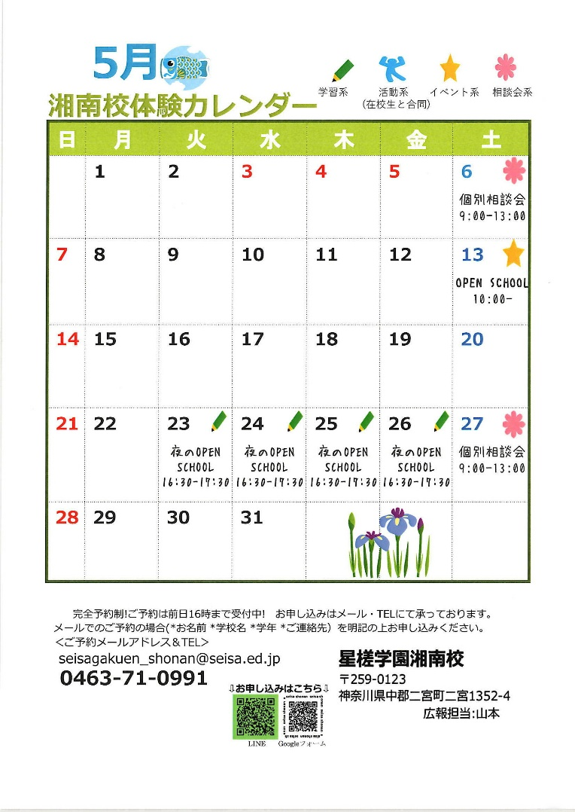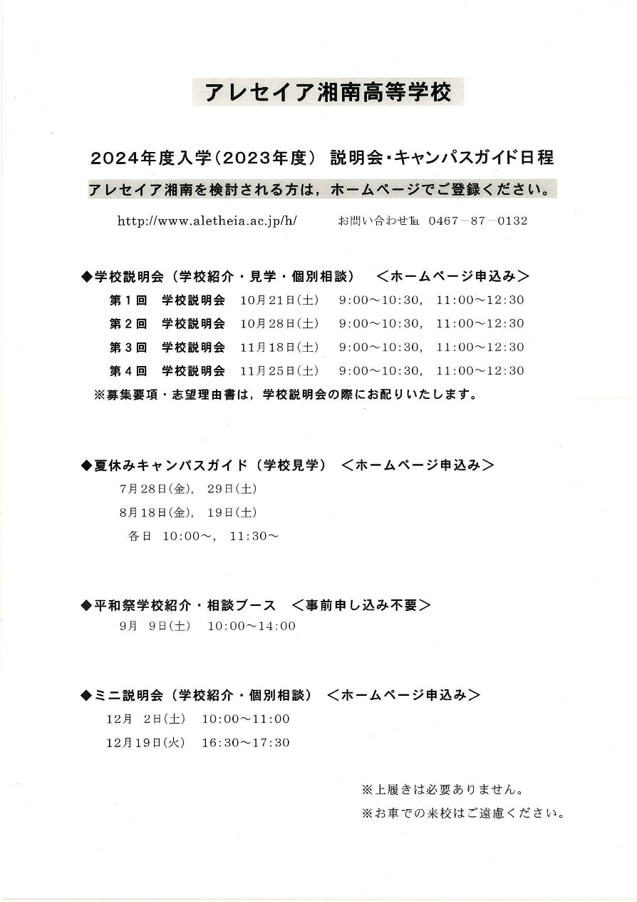全員に配付済み→私立中高フェスタ、さんだる相談会IN藤沢、インクルーシブ教育実践推進校

* 星槎学園高等部湘南校

私　アレセイア湘南高等学校

* 星槎

湘南

詳細



* 町田調理師専門学校
* 野田鎌田学園横浜高等専修学校

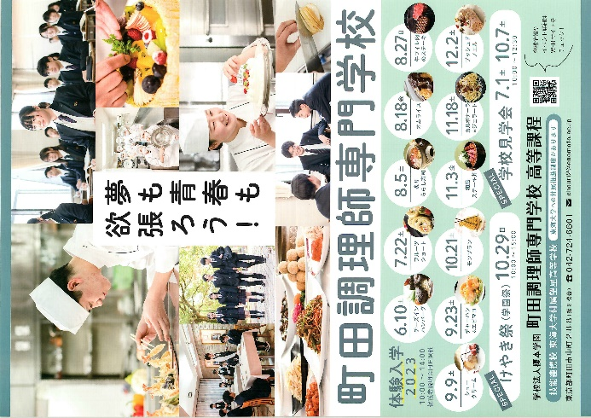



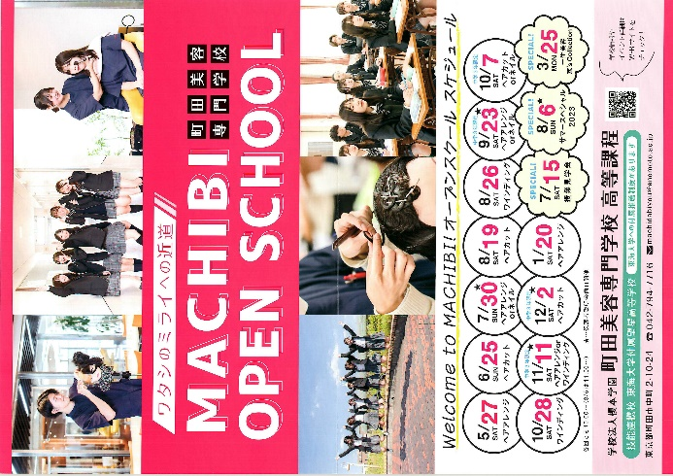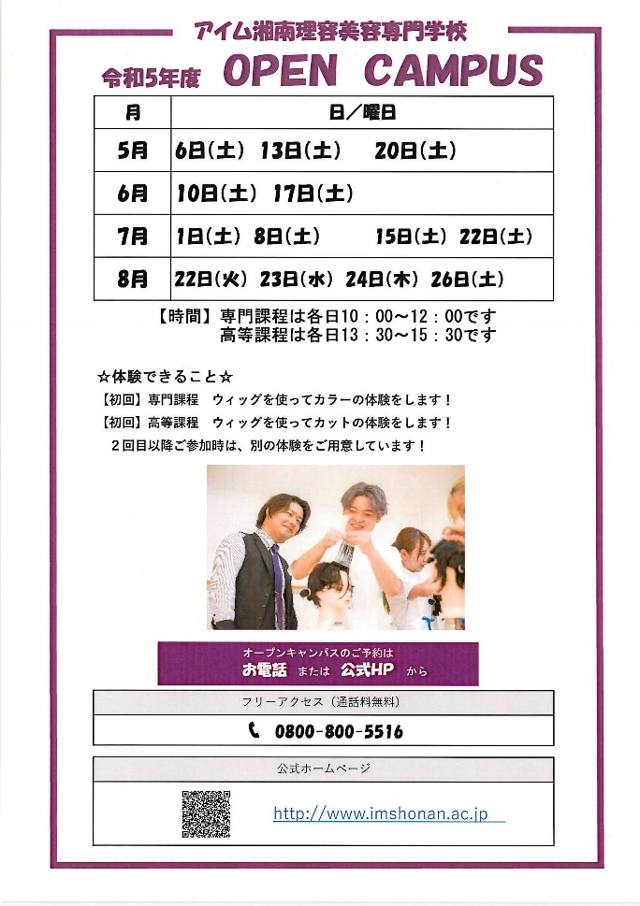

* アイム湘南理容美容専門学校
* 町田美容専門学校 高等課程

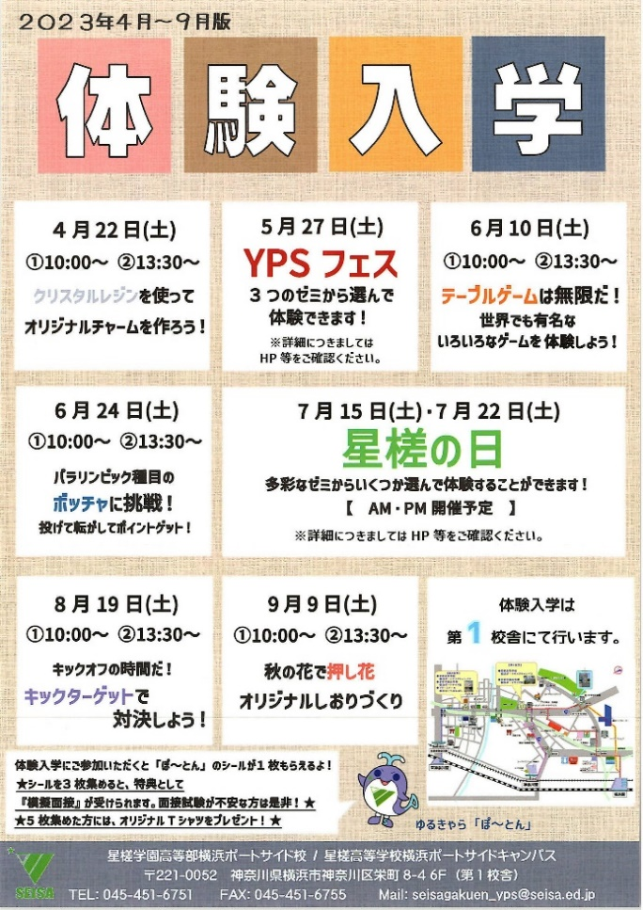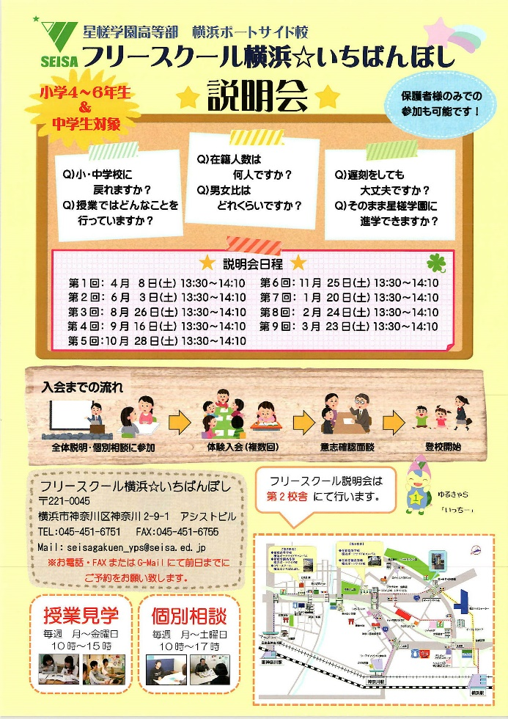

* 星槎学園高等部 横浜ポートサイド校

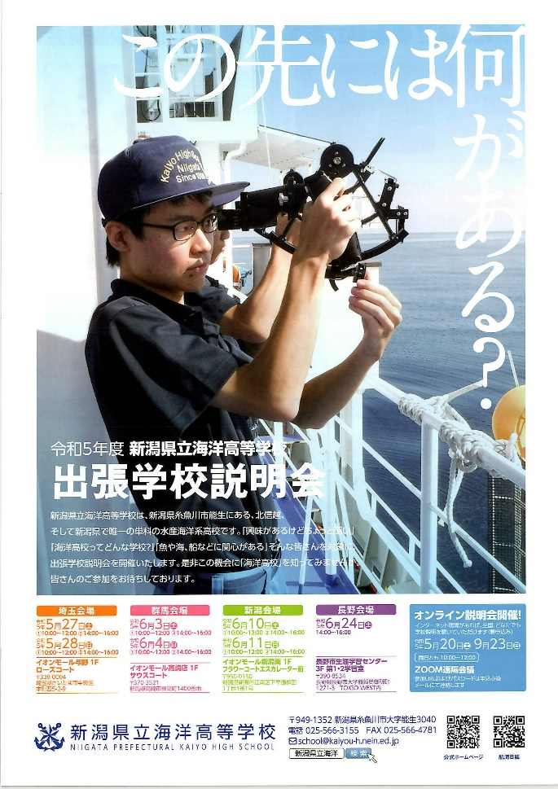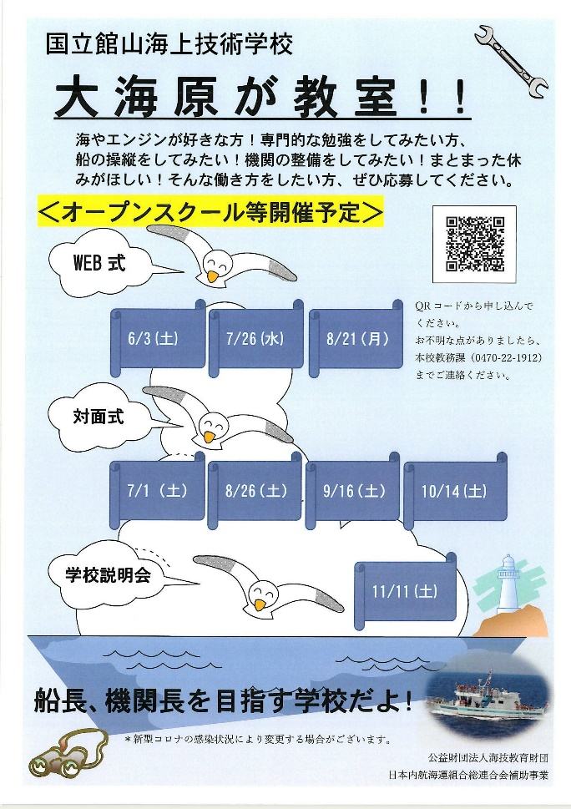

* 新潟県立海洋高等学校
* 国立館山海上技術学校

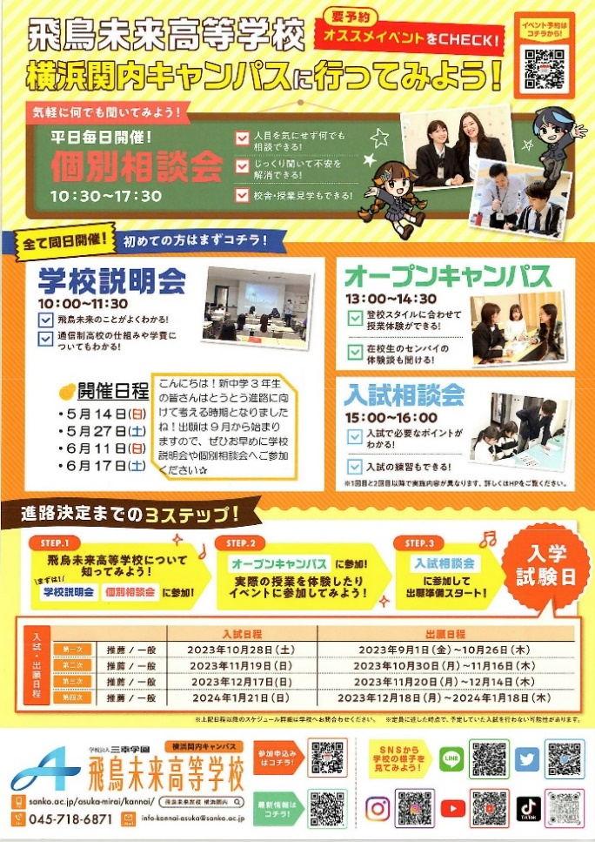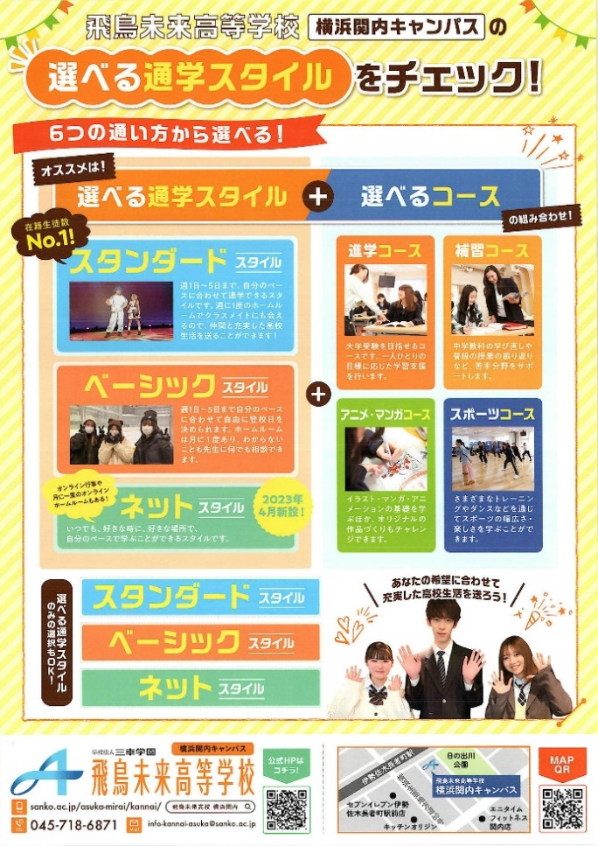

* 飛鳥未来高等学校
* 神奈川能力開発センター
* 岩谷学園高等専修学校

